**图书销售管理系统**

**——课程作业报告**

崔德方、陈卓、热合玛·阿不力克木、张玉婷

# 需求分析

## 功能划分

### 前台系统内容

会员事务

订单处理

### 后台系统内容

## 数据流图

**用户信息数据流图**

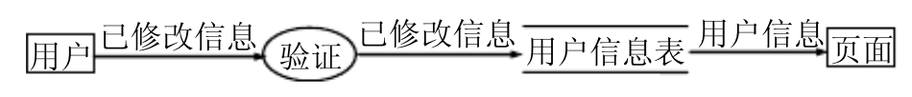

**会员检索数据流图**

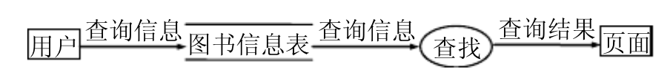

**购物车数据流图**



**评价数据流图**

**管理员图书管理数据流图**



# E-R模型分析

## 确定实体

**会员及其购物车、订单**

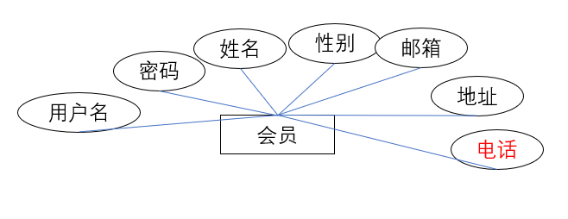

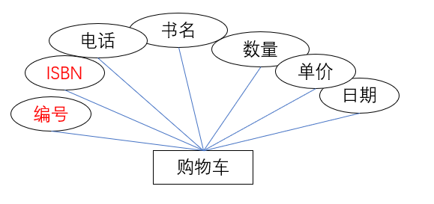

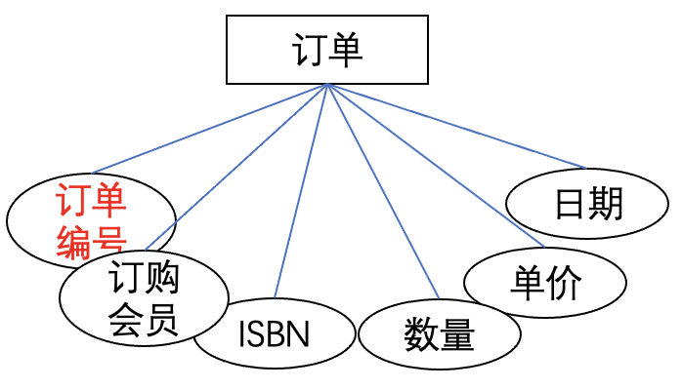

**管理员**

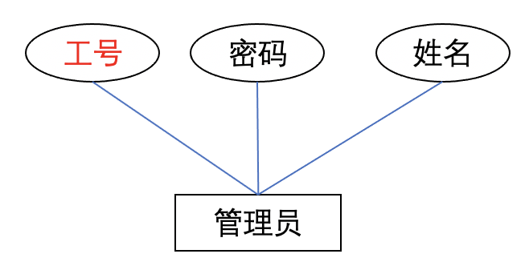

**图书信息**

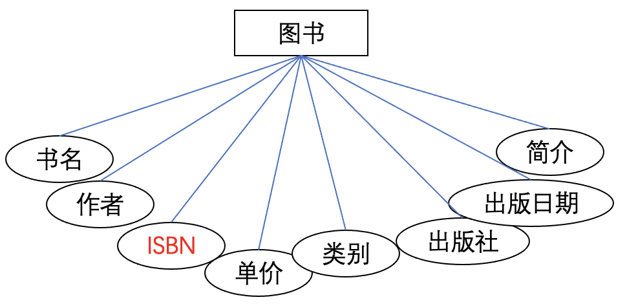

**销售记录**

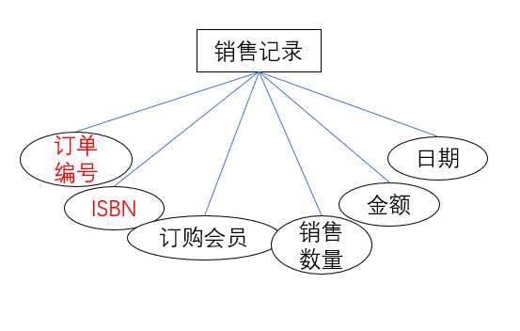

**留言**

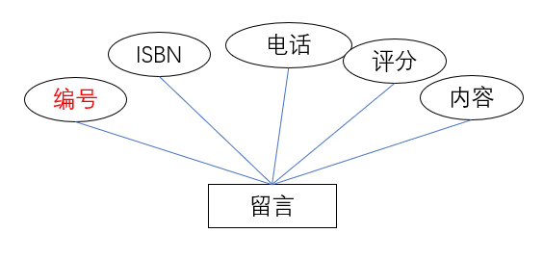

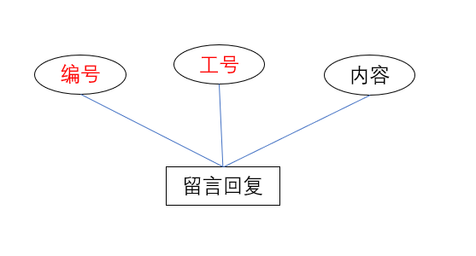

## E-R模型

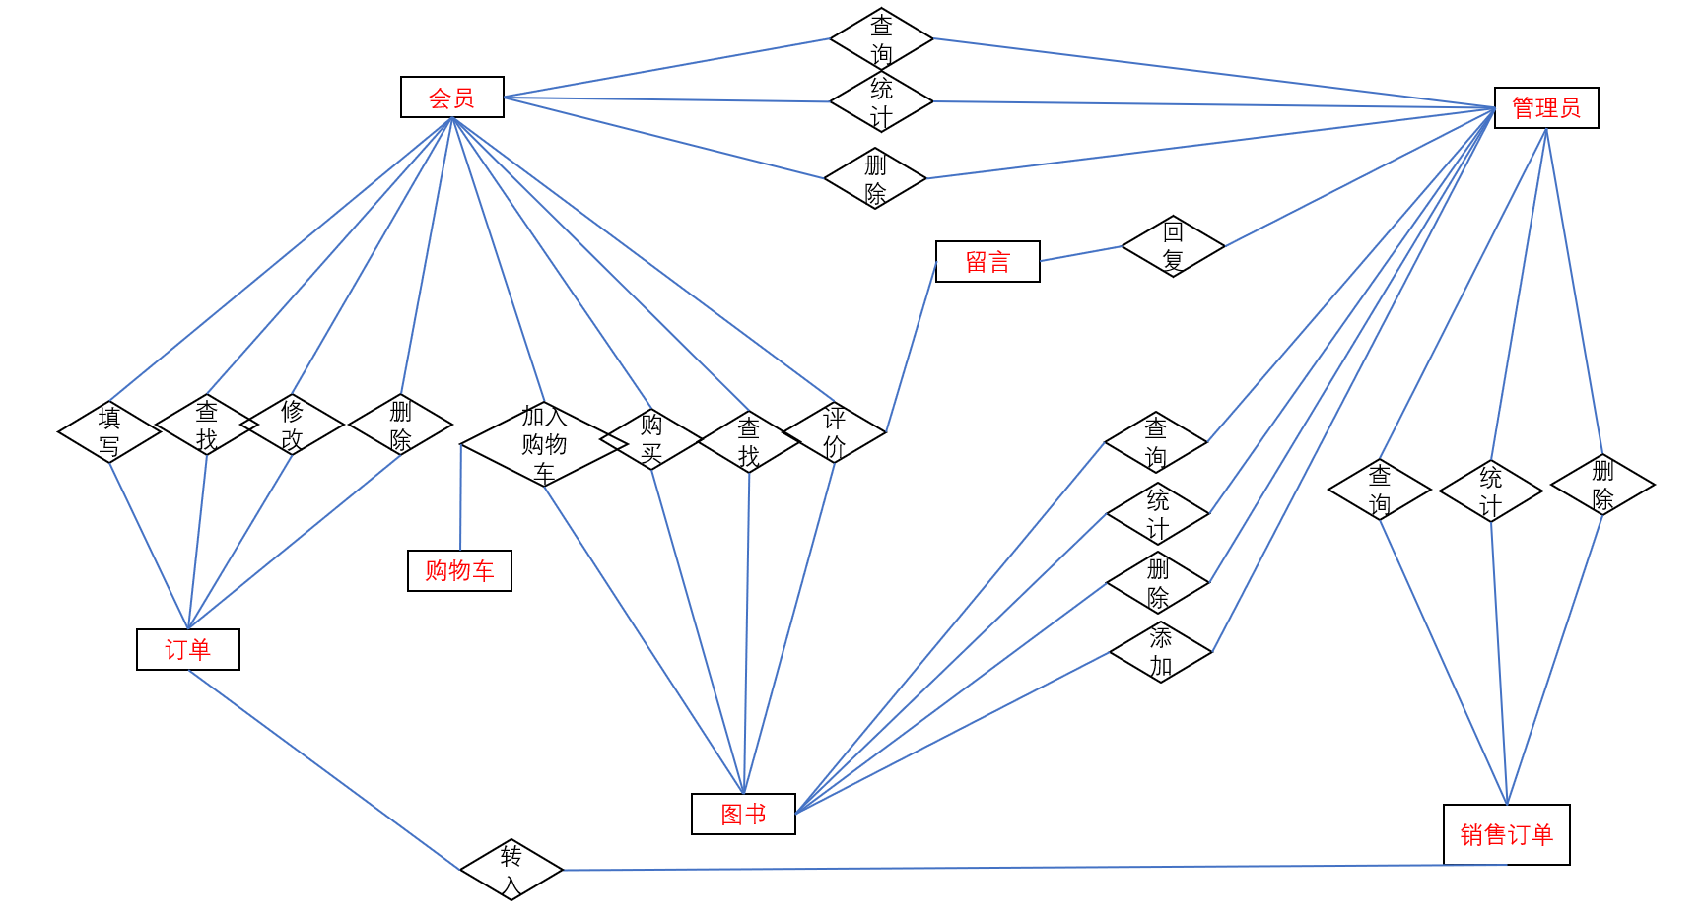

# 逻辑结构设计

## ER模型向关系模式转换

见上

## 数据库表结构设计

见上

## 应用程序设计

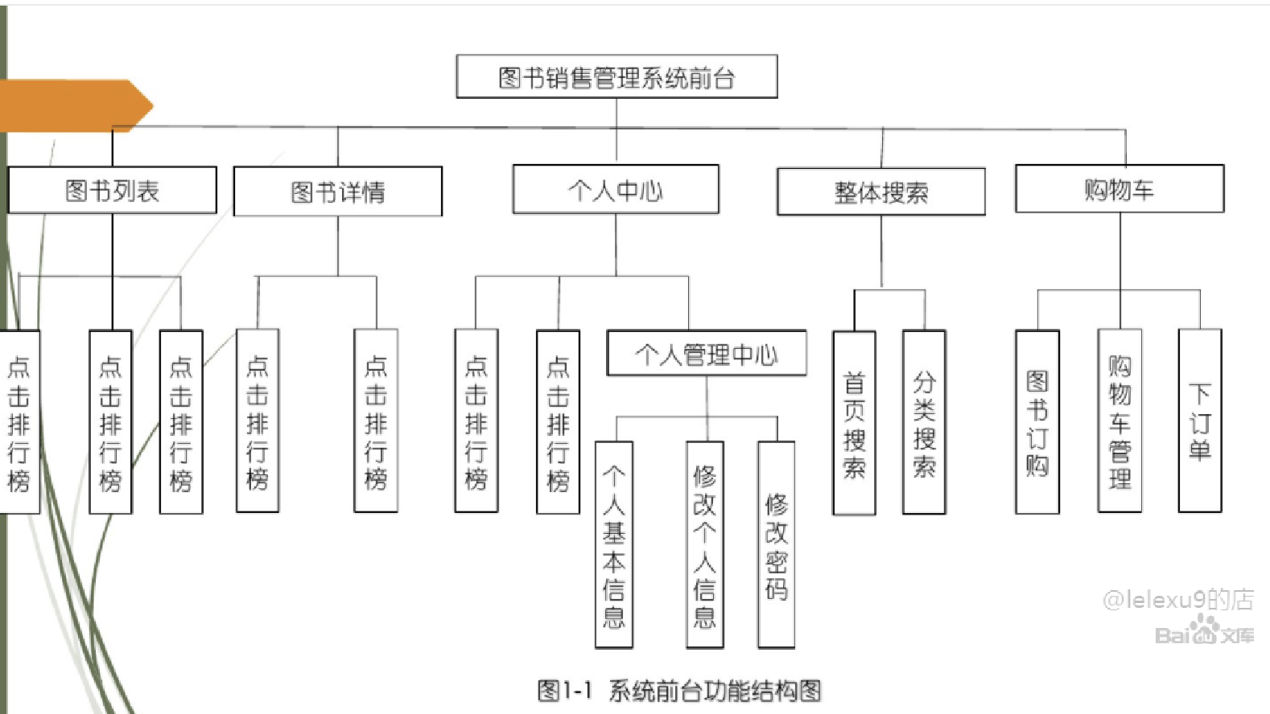

# 实现